统计呈现工具手册

工具名称： 1
说明： 1
绘制Excel规范： 1
配置信息说明： 2
静态数据 3
动态数据 3
模拟数据例子： 4
最终显示结果 4

工具名称：
统计呈现工具

说明：
该工具是利用Excel绘制出报表的样式，通过相应的配置信息和动态数据，最终输出html流。

命名规范：
statistic-config-execl-统计查询任务名称.xls

绘制Excel规范：
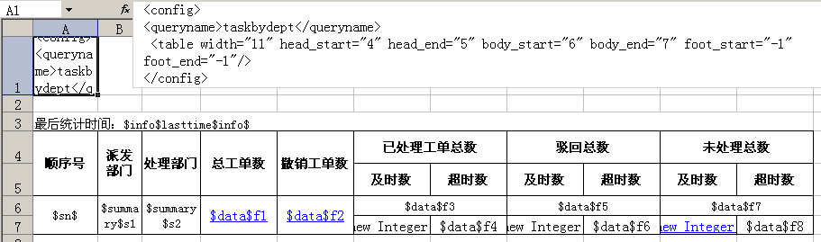
图（1.1）
如图1.1：
- 报表必须从第一列开始绘制。
- Excel中的一个sheet只能绘制一个报表,报表由表头,表体,表尾组成
- Excel可以有多个sheet
- 表格的第一行的第一个单元格（1,A）必须写表格统计报表配置信息。
- 单元格数据类型：静态数据，动态数据。

配置信息说明：
例如：
<config>
<queryfilename>statistic-config-query-taskurl </queryfilename>
<queryname>taskbydept</queryname>
<sumarrayunite>false</sumarrayunite>
<showmaxrow>3</showmaxrow>
<table width="11" head_start="4" head_end="5" body_start="6" body_end="7" foot_start="-1" foot_end="-1"/>
</config>

节点说明：
- config：最外层标签，表示该表的基本配置信息。
- queryfilename：统计算法配置文件到key(例如要与applicationContext-statistic-task.xml中配置的queryCongigMap属性中的key相一致，相当于键值关系)
3．queryname：统计算法名称, 在统计算法配置文件statistic-config-query-task.xml中的配置<kpi-define>标签下的name的值,例如: “taskbydept”
4．sumarrayunite：定义汇总字段是否需要合并。True：合并，false：不合并。
5. showmaxrow：结果显示最大记录条数设置，取值范围：int。不设置该标签默认为全部显示记录。
6．table：报表的总体信息
- width：表格占用列数。
- head_start：表格的表头开始的行
- head_end：表格的表头结束的行
- body_start：表格的表体开始的行
- body_end：表格的表体结束的行
- foot_start：表格的表尾开始的行
- foot_end：表格的表尾结束的行
如图1.1：表格占用7列a到g，表头是从第4行开始到第5行结束，表体是从第6行开始到第7行结束，表尾没有。如果foot_start= -1，foot_end= -1 就表示没有表尾，表头和表体与此相同。
表头：静态数据（图（1.3）3-5行）
表体：动态数据, 一条数据可以分为多个小行显示,的表体（图（1.3）6-7行）一条数据分为2小行显示.
表尾：静态数据（图（1.3）8-10行）
例如：
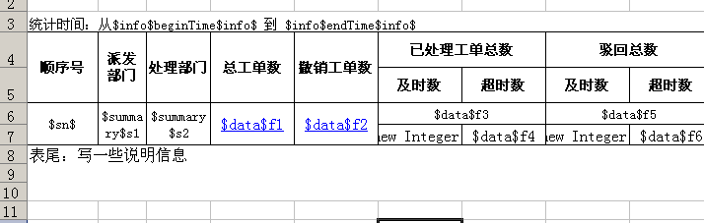
图（1.3）
第一行第一个单元格的配置信息如下：
<config>
<queryfilename>statistic-config-query-taskurl.xml</queryfilename>
<queryname>taskbydept</queryname>
<sumarrayunite>false</sumarrayunite>
<table width="11" head_start="3" head_end="5" body_start="6" body_end="7" foot_start="8" foot_end="10"/>
</config>

静态数据
不做任何处理原样显示，所见即所得显示。例如表头显示的数据。“派发部门。。。”
在表头和表尾可以增加$info$和$total$标签，用来替换需要显示的内容。

动态数据
必须以规定的$xxx $标记开头
- 标记说明：
$sn$：显示数据序号,从1开始.
$summary$:代表该单元格的数据是汇总字段,汇总字段允许跨数据行合并.显示相同数据的上下单元格进行合并。 如图（1.2）
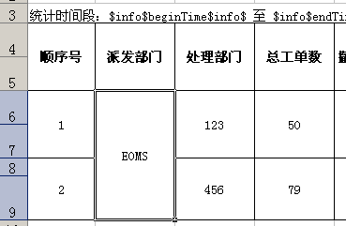
图（1.2）

$data$:代表该单元格为数据字段,不允许跨数据行合并,格式完全按照excel配置样式显示.
$info$XX$info$：代表该单元格为信息字段。
例如：
$info$ lasttime $info$ :代表最后统计的时间，lasttime字段为固定字段不允许修改
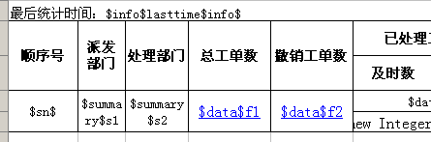

$info$ beginTime$info$：统计开始的时间
$info$ endTime$info$：统计结束的时间
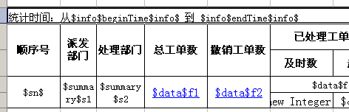
beginTime和endTime 要与查询配置文件的 page-name=的内容一致，是从查询页面中输入的
查询配置文件片段：
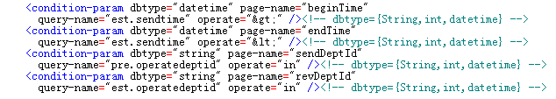
$total$：计算总数标签。
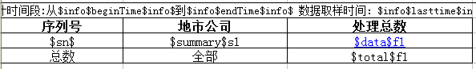
$total$f1是计算所有处理总数的总和。f1是需要计算的字段。
- 数据填充:
$data$f1: f1是要动态填充的数据表达式,完全按照OGNL表达式的规范和支持的格式书写,后台提供数据结果集,使用OGNL表达式运算得到结果显示.
例如:目前后台提供的报表行数据为Map类型,key的名称为统计算法配置文件中定义的<summary-define>下的<id>值 或者 <field-define>下的<id>值，key对应的value值类型都是String.

通过OGNL表达式“f1”运算结果相当于：(String)map.get(“f1”)
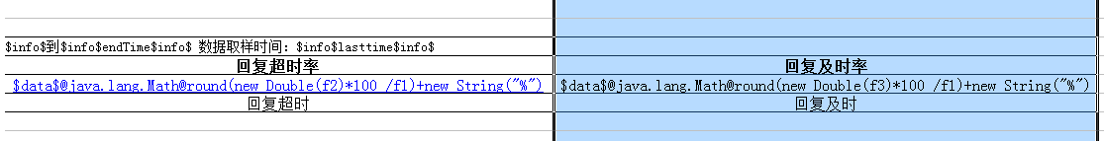

模拟数据例子：

最终显示结果
使用图（1.1）为Excel配置文件，数据库为（贵州emos35的est_statisticsheet表）查询出的显示结果为图（1.2）显示效果
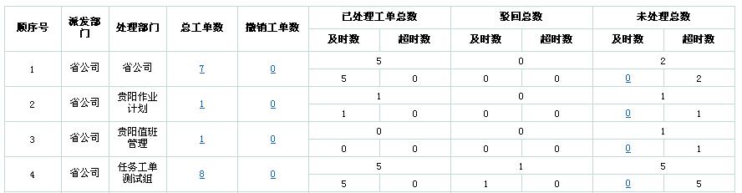
(图1.2)
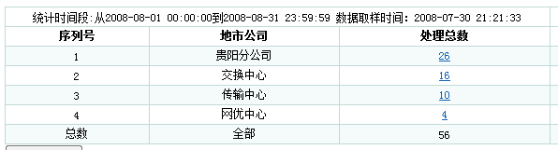
（图1.3）

配置图形报表样式
表格的第一行的第一个单元格（1,B）必须写表格图形报表配置信息。

配置信息说明：
请参照：图形报表配置使用手册.doc

